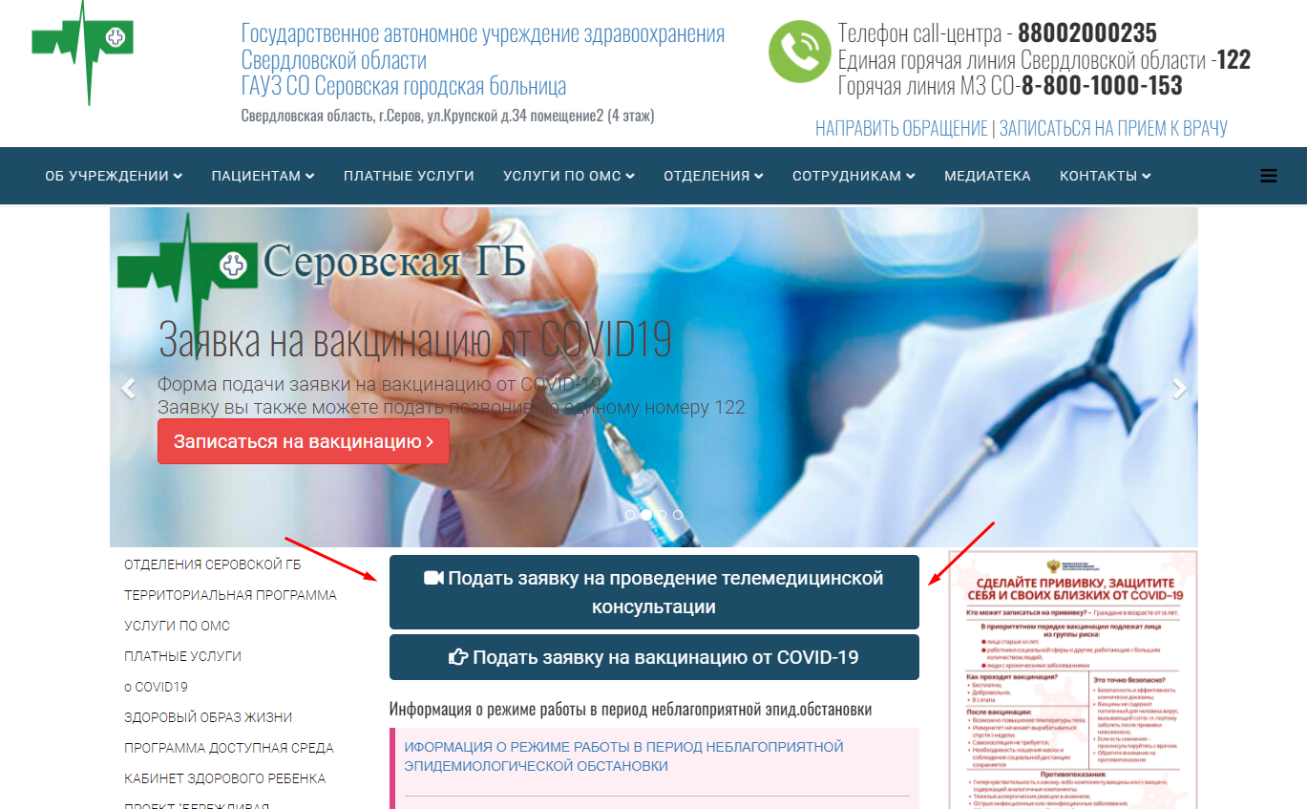

Руководство пользователя
ИС «Электронный доктор»

Пациент
Содержание
Оглавление
1 Общие назначение системы 3
2 Термины и определения 3
3 Что следует знать о портале «Электронный доктор» 3
4 Как получить консультацию врача на портале «Электронный доктор» 4
5 Вход в систему 5
6 Список консультаций в личном кабинете 7
7 Загрузка медицинских документов 9
8 Проведение онлайн-консультации 11
9 Технические требования к вашему устройству 16

- Общие назначение системы
Система «Электронный доктор» предназначена для получения телемедицинских консультаций от врачей.

Термины и определения
Термин | Определение
Аутентификация | Действия по проверке подлинности субъекта доступа в автоматизированной информационной системе
Биллинг | Система, осуществляющая расчет стоимости услуг и приём платежей через интернет
Группа медицинских учреждений | Множество медицинских учреждений, объединенных по принципу территориального обслуживания.
Онлайн-консультация | Дистанционная консультация в режиме реального времени
Телемедицинская платформа | Онлайн-платформа для проведения медицинских онлайн-консультаций
Телемедицинская консультация | Консультация, проведенная посредством использования компьютерных и телекоммуникационных технологий для обмена медицинской информацией
- Что следует знать о портале «Электронный доктор»
В жизни могут возникать вопросы, которые хочется задать врачу. Может понадобиться помощь специалиста в отношении своего здоровья или здоровья близких. «Электронный доктор» это то место, где вы сможете получить квалифицированную и подробную консультацию от профессионала!
Иногда вопрос нам кажется простым и понятным. Однако, на простой вопрос «Почему у меня кашель?», могут быть даны разные ответы, ведь причин кашля очень много и некоторые из них могут быть связаны с серьезным ухудшением здоровья. Наша платформа поможет вам связаться с доктором, чтобы помочь разобраться с тем что беспокоит и понять где пройти детальную диагностику.
Очень часто, врачам задают вопросы о прививках детей, солнечных ожогах, мелких травмах, аллергии и простуде. На консультации доктор может, изучив ваши жалобы, подсказать много полезного. Например, понять на какие болезни могут указывать ваши симптомы, куда и как срочно с ними обратиться, как подготовиться к приему врача и какие анализы сделать заранее. Возможность связаться с врачом через телемедицинскую платформу не только сокращает поиск врача и необходимой помощи, но даже может помочь спасти жизнь пациенту.
В отличие от других платформ, оказывающих пациентам лишь услуги информационно-рекомендательного характера, мы пошли дальше. Обращение к врачу через портал «Электронный доктор» абсолютно официально, с оформлением сопутствующих очному врачебному приему документов. Более того, если вы уже побывали у врача, и он установил диагноз, то теперь, телемедицинские технологии позволят связаться с лечащим врачом, и решить вопросы которые раньше требовали повторного очного приема. Например, задать вопрос хирургу, который вас оперировал, наблюдаться после операции у него, передать лечащему врачу данные о давлении, сахаре в крови и получить рекомендации по лечению. Если на очном приеме врача вам был установлен диагноз, все рекомендации можно получить онлайн, словно вы были на реальном повторном приеме у этого врача. Немаловажно, что «Телемедицинская платформа» позволяет обратиться к врачу по полису ОМС, если в вашем регионе телемедицина включена в программу обязательного медицинского страхования.
Что невозможно сделать при телемедицинской консультации? Если Вы не были на очном приеме у врача, то согласно законодательству, доктор не сможет корректировать Вам лечение, поменять диагноз и закрыть больничный лист. Ведь в таком случае у доктора нет возможности заочно выполнить ряд манипуляций (например, провести пальпацию или аускультацию). Пожалуйста с пониманием отнеситесь к тому, что только Ваш лечащий врач может менять лечение по вашему диагнозу, при этом другие врачи, скорее всего не смогут этого сделать.
- Как получить консультацию врача на портале «Электронный доктор»
Чтобы воспользоваться консультацией врача на портале «Электронный доктор» вы должны зарегистрироваться на нашем сайте и принять пользовательское соглашение. Регистрация и подтверждение вашей личности осуществляется через единый портал Госуслуг - gosuslugi.ru. Воспользуйтесь кнопкой «Войти» на портале и перейдите на Госуслуги.ру для регистрации. Вам необходимо иметь подтвержденную учетную запись на этом портале. Уточнить как подтвердить свою личность на Госуслугах можно перейдя по ссылке [https://www.gosuslugi.ru/help/faq/c-1/1]. После того как ваша учетная запись подтверждена, телемедицинские услуги могут быть предоставлены на законных основаниях.
Записать вас на телемедицинскую консультацию может только врач. Для этого необходимо обратиться к вашему лечащему врачу, который оформит запись не только в удобное для вас время, но и поможет с выбором специалиста при необходимости. Вам необходимо будет только подключиться в указанное время к консультации для получения квалифицированной помощи.
Если вы выбрали форму синхронного взаимодействия – видеоформат консультации с доктором, постарайтесь заранее сформулировать ваши вопросы. Обычно, прием такого рода длится не более 15-20 минут, по истечении которых доктор будет вынужден закончить консультацию. Спустя некоторое время, зависящее от графика работы клиники и срочности консультации, в вашем личном кабинете появится медицинское заключение по результатам телемедицинской консультации. Если у вас остаются вопросы, то пожалуйста познакомьтесь со следующими разделами этой инструкции.
- Вход в систему
Для того, чтобы войти в систему, у вас должна быть учетная запись на портале «Госуслуги». Зайдите на сайт «Электронный доктор» и нажмите на кнопку «Войти». Затем на странице авторизации нажмите на кнопку «Войти с помощью ЕСИА».
Перед вами откроется форма авторизации через портал «Госуслуги» (http://gosuslugi.ru). Введите свои СНИЛС, телефон или адрес электронной почты и пароль.
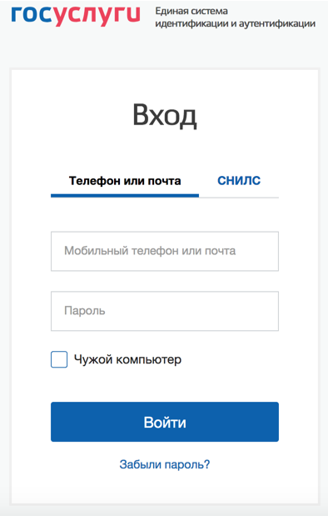
Важно! Ваша учетная запись на сайте госуслуги должна быть со статусом «Подтверждена», иначе вход в систему осуществить невозможно.
После успешного входа вам необходимо прочитать и принять все юридические соглашения относящиеся к работе в системе и обработке персональных данных. После ознакомления, нажмите кнопку «Принять».
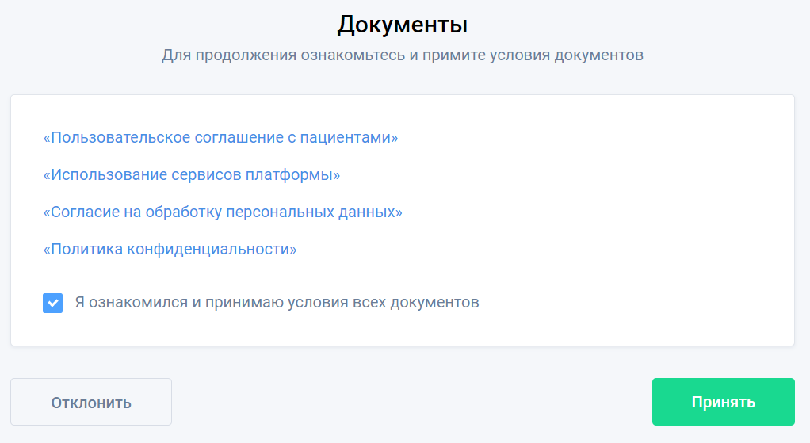
После прохождения авторизации вы автоматически перейдете в личный кабинет.
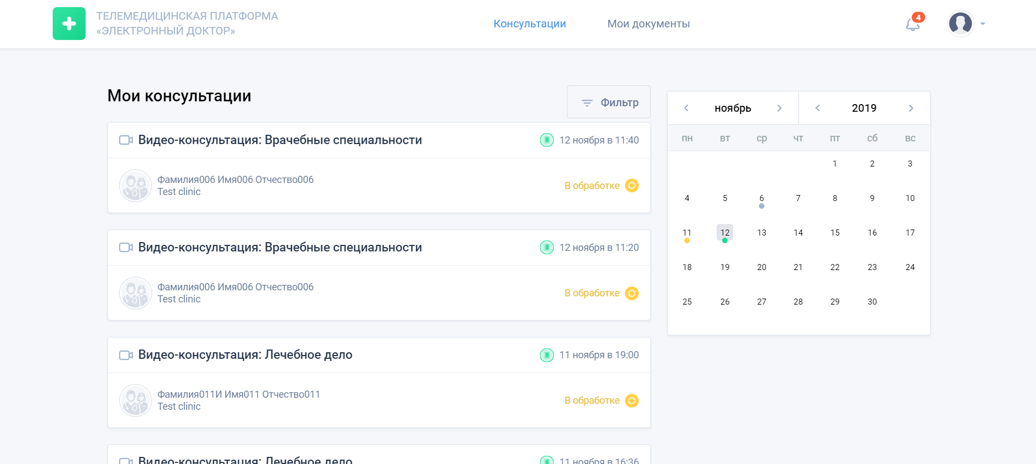
- Список консультаций в личном кабинете
В личном кабинете отображается полный список ваших заявок на консультации и календарь, с отмеченными по датам консультациями.
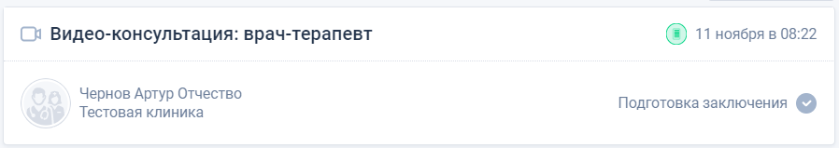
Для каждой заявки в списке отображается следующая информация:
- Вид связи:
  - Видео-консультация
  - Аудио-консультация
  - Чат-консультация
- Выбранная специализация врача
- Иконка вида консультации (плановая, отложенная или экстренная)
- Дата и время проведения консультации
- ФИО врача
- Наименование клиники, в рамках которой происходит прием
- Статус заявки:
  - Создана – ваша заявка был создана
  - В обработке – ваша заявка находится на подтверждении в клинике
  - Подтверждена – вашу заявку на указанное дату/время подтвердили
  - Отменена – ваша заявка отменена
  - Подготовка заключения – консультация завершена, врач оформляет протокол проведения онлайн-консультации;
  - Завершена - консультация завершена, протокол врачом подписан и доступен для ознакомления в разделе «Мои документы», блок «Заключения».
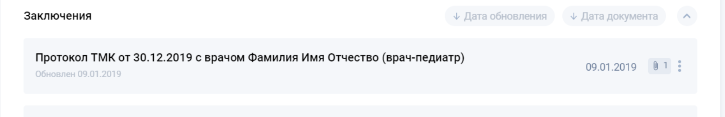
Вы можете отфильтровать все консультации по определенным параметрам. Для этого нажмите на кнопку «Фильтр» над списком консультаций. В открывшемся окне к списку вы можете применить следующие фильтры
- Тип приема – очный или онлайн-консультация;
- Период проведения приема;
- Текущий статус заявки.
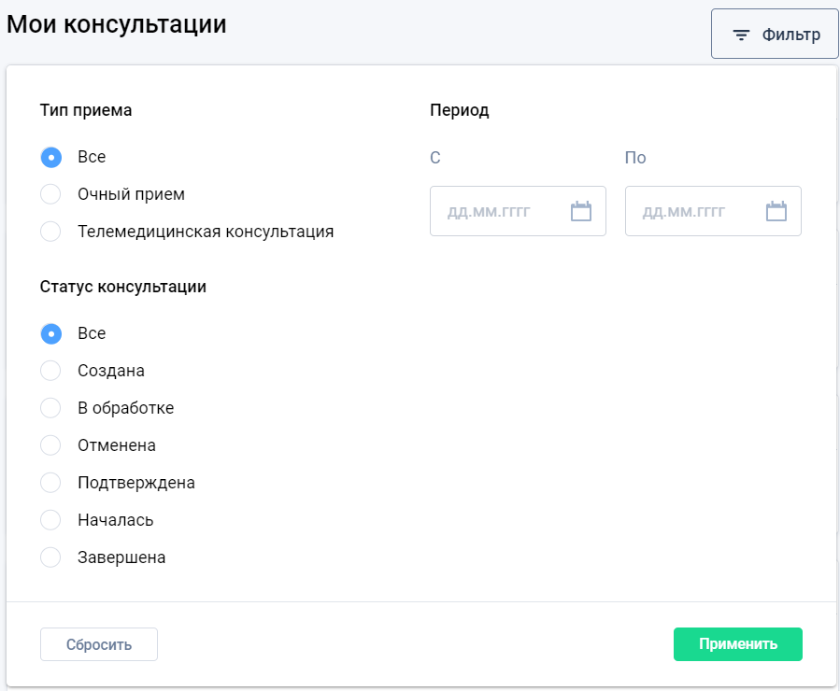
Справа от списка консультаций отображается календарь, в котором можно увидеть все консультации, и прошедшие и предстоящие, распределённые по дням.
При наведении на конкретную дату отображается краткая информация о консультация.
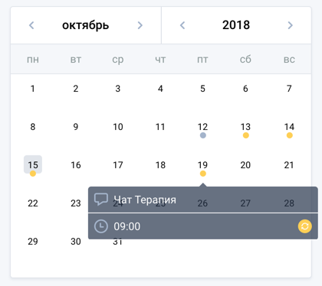
Все события в календаре отмены цветом:
- Зеленый – заявка подтверждена
- Желтый – заявка ожидает подтверждения
- Серый – прочие статусы.
При нажатии на определенную дату в календаре у вас слева отобразится список всех консультаций на указанный день.
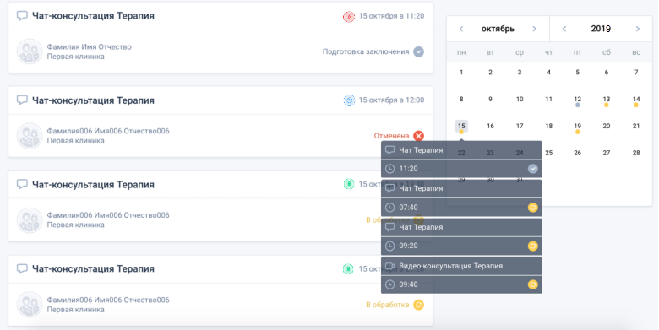
- Загрузка медицинских документов
Для удобства работы в системе вы можете заранее загрузить все необходимые результаты анализов и сопутствующую заявке медицинскую документацию различных медицинских исследований.
Для этого перейдите на вкладку «Мои документы» и нажмите на кнопку «Загрузить новый».
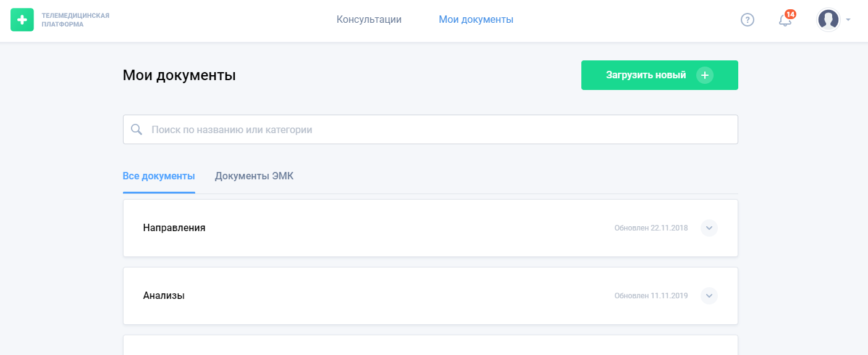
У вас откроется окно для загрузки документа и указания всех необходимых параметров для удобства работы:
- тип документа
- название документа
- дата документа (то есть дата проведения анализа или обследования)
- описание документа
- прикрепление документов.
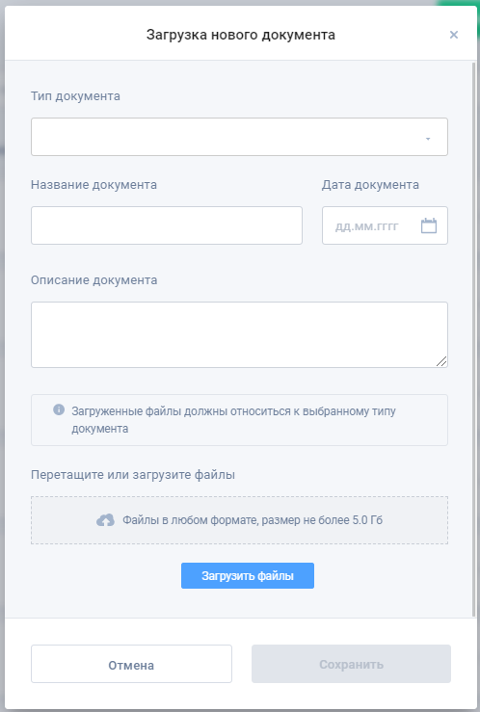

После заполнения всех полей и загрузки документа нажмите на кнопку “Сохранить”. После этого загруженный вами документ будет виден врачу, который примет решение о приобщении его к персональной медицинской карте пациента. После успешного прохождения проверки документ будет виден на основной вкладке “Документы ЭМК”.
- Проведение онлайн-консультации
Когда пришло время консультации вы будете переведены автоматически на экран консультации с врачом.
Перед началом консультации вам необходимо прочитать «Добровольное согласие на медицинское вмешательство» (принимается один раз для конкретного врача) и принять нажатием на кнопку «Принять».
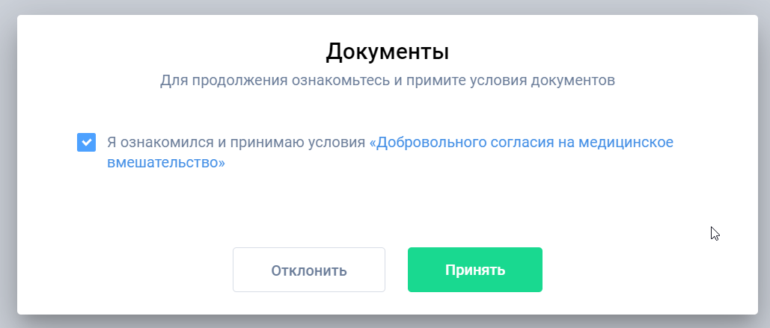
Во время начала консультации перед подключением Врача вы увидите следующий экран:
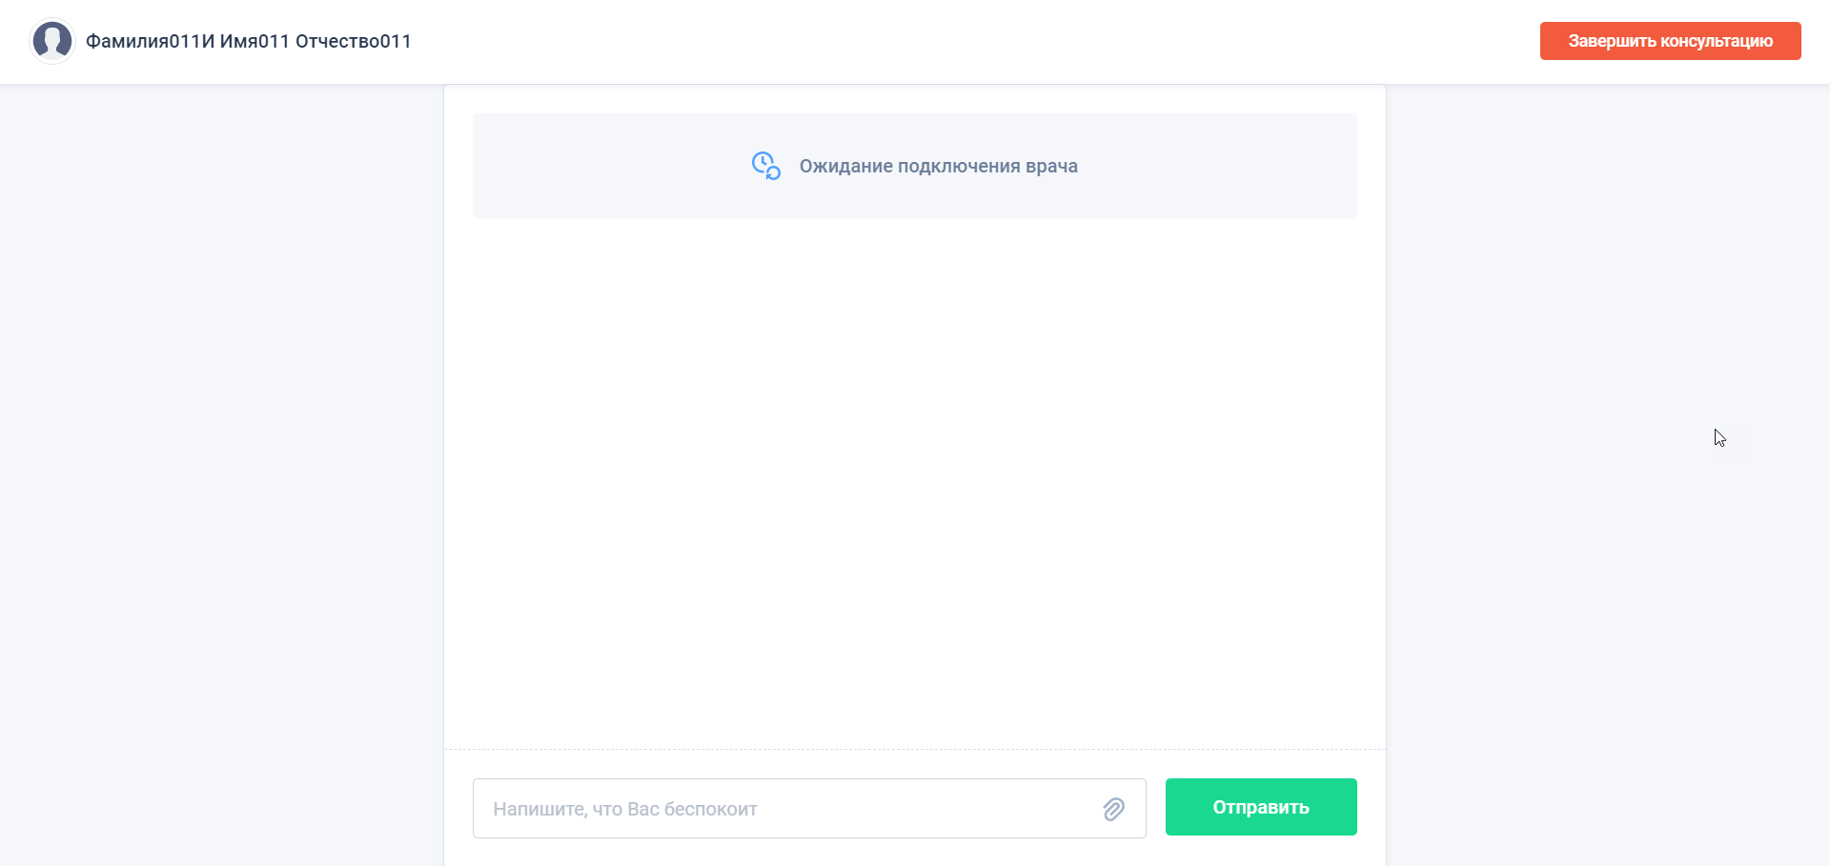

В момент присоединения врача система откроет для вас окно «Чат с пациентом». По умолчанию отображается текстовый чат.
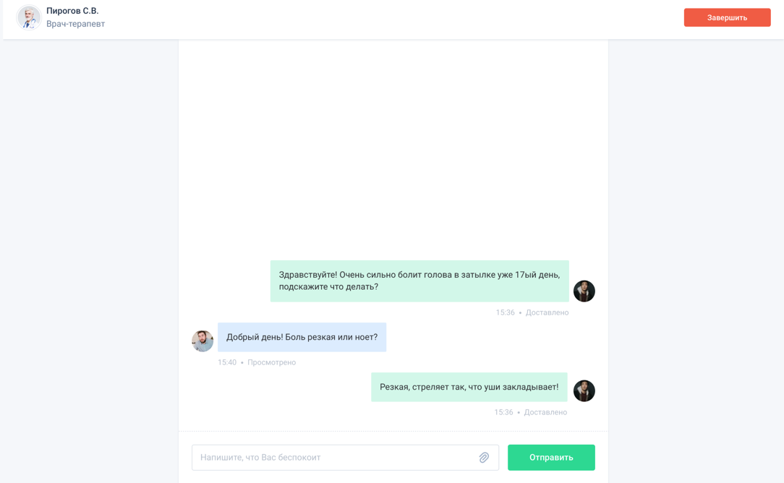
Во время аудио-чата над текстовым чатом появляется надпись «Аудиоконференция» и кнопки включения/выключения звука.
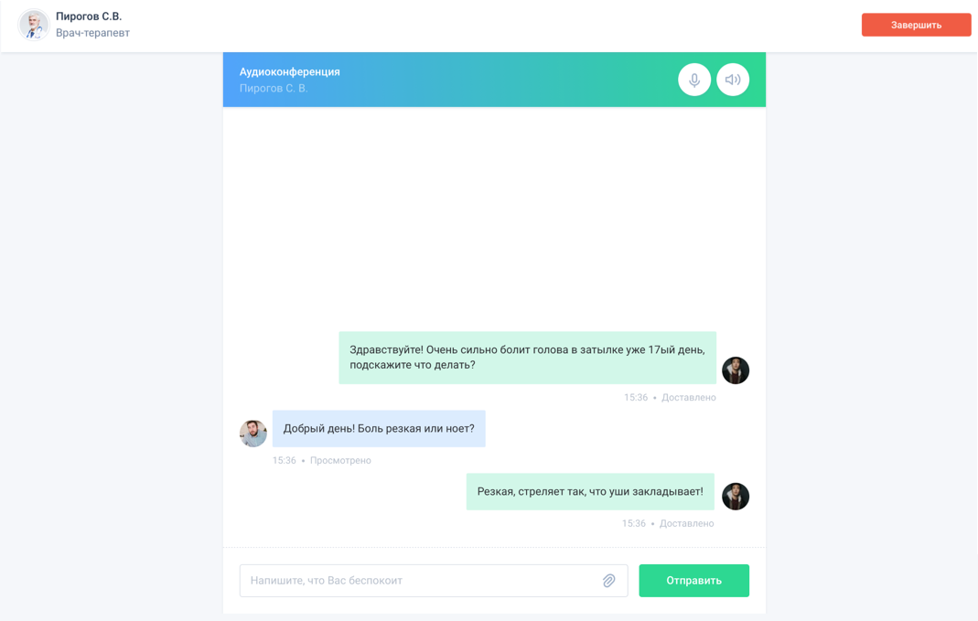

Во время видео конференции над текстовым чатом отображается ваше видео и видео врача. Видео врача будет большего размера и в центре, ваше - в углу и меньшего размера.
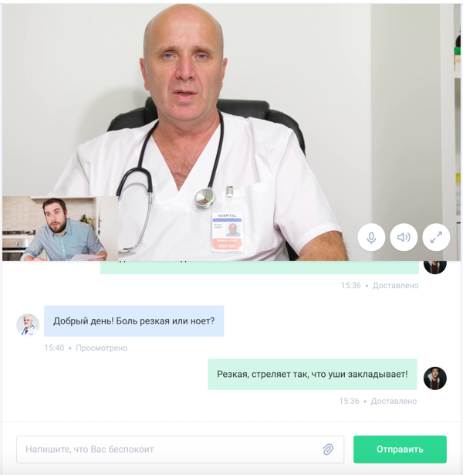
Для удобства работы видео с врачом можно развернуть на полный экран соответствующей кнопкой (при этом для возврата в чат будет отображена кнопка с соответствующей иконкой в нижнем правом углу).
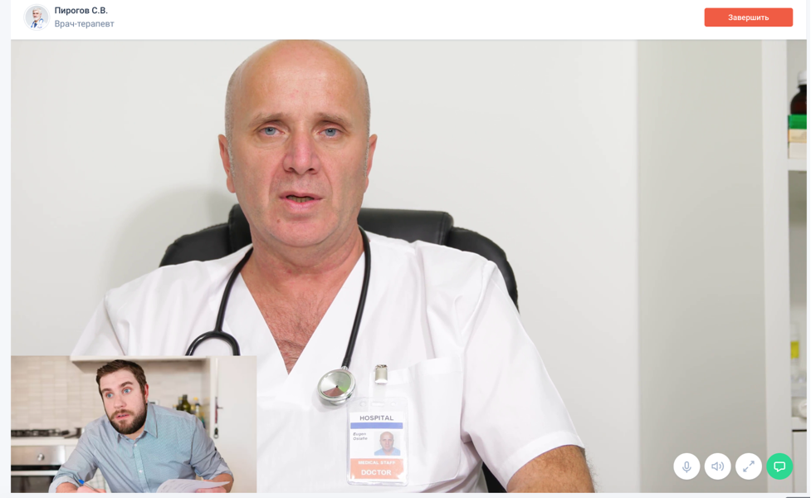
Во время консультации вы можете отправить врачу для просмотра все необходимые документы. Для этого в текстовом чате нажмите на значок в виде скрепки. Откроется окно прикрепления документов. Вы можете выбрать один из ранее загруженных в электронную карту документов, они отображаются во вкладке «Выбрать из медкарты». Выберите категорию документа и приложите к заявке.
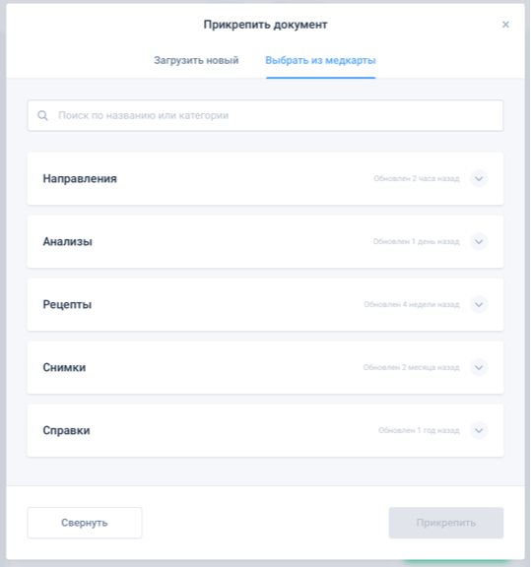
Либо вы можете прикрепить документ с вашего компьютера. Для этого заполните все необходимые поля и приложите файл.
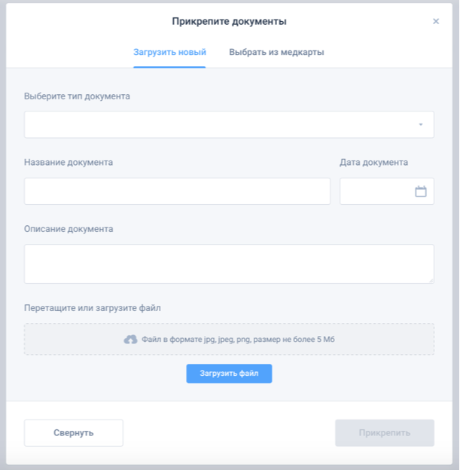
После выбора или загрузки документа отобразится окно с краткой информацией по приложенному документу. Нажмите на кнопку «Продолжить», и документ появится в чате с врачом.
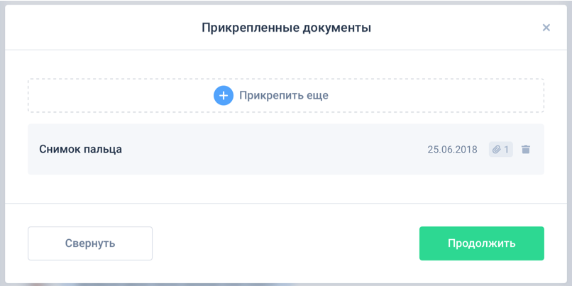
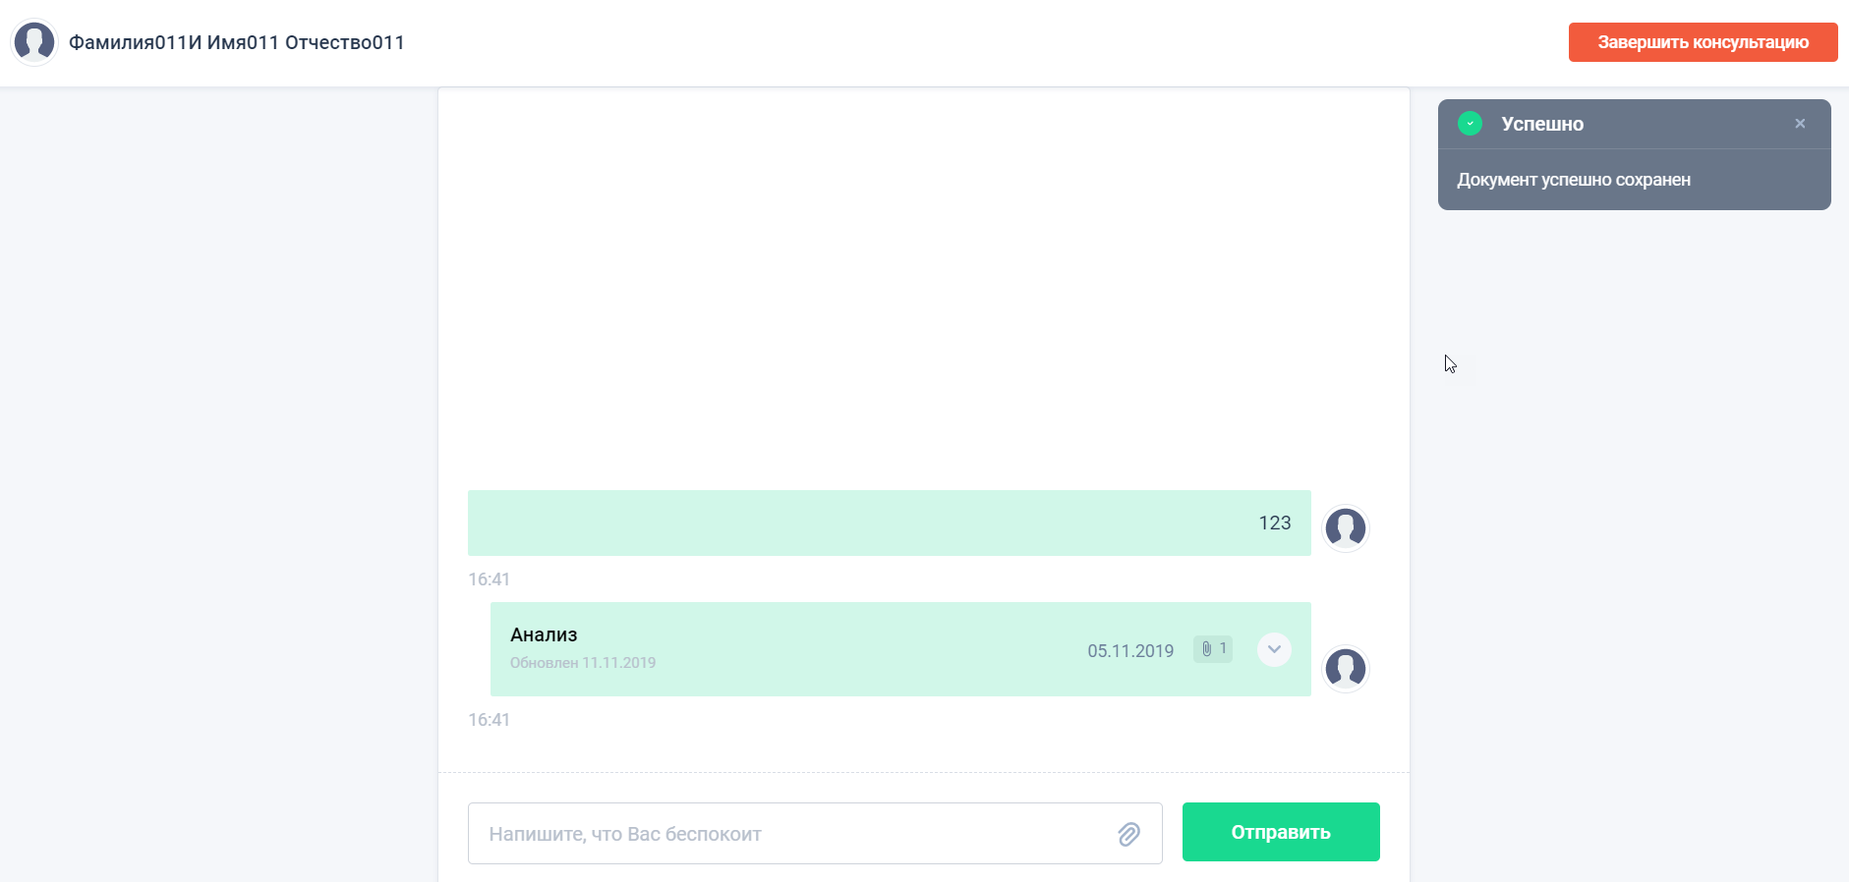
Консультация может быть завершена как по вашей инициативе (нажатием на кнопку «Завершить консультацию» в верхнем правом углу экрана), так и по инициативе врача. После завершения консультации система предложит вам оценить проведенную консультацию и написать отзыв о враче.
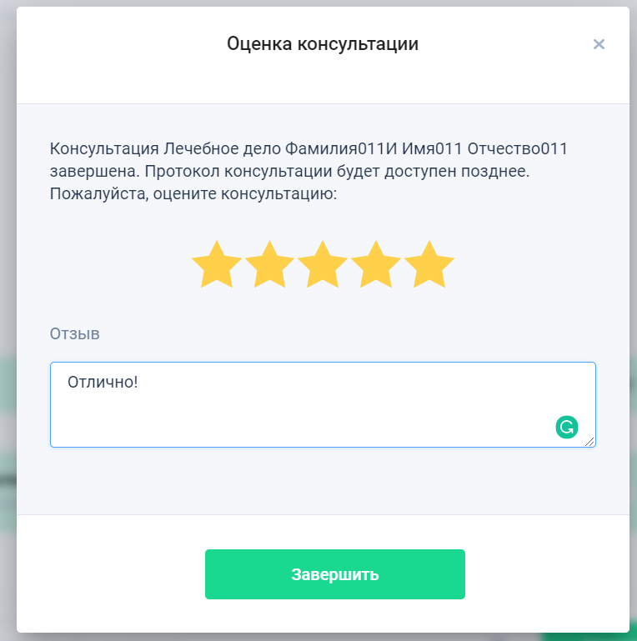
После завершения консультации, она в общем списке будет иметь статус «Подготовка заключения». Это означает, что врач после консультации заполняет протокол проведенной консультации. После изменения статуса консультации на «Завершена», вы можете перейти в заявку и посмотреть заполненный врачом протокол. Также протоколы по ТМК будут храниться в разделе «Мои документы» вкладка «Заключения».
- Технические требования к вашему устройству
Для обеспечения работоспособности системы на вашем устройстве должны быть выполнены определенные технические требования.
Минимальные технические требования
- Операционная система – Windows 7 и выше или MacOS (10.10 или выше), 4Gb RAM
- Процессор – Intel Pentium 4 или выше с поддержкой SSE2
- Браузер – Chrome, Firefox или Safri последней версии
Требования к пропускной способности канала:
- Для чата: 64 kbit
- Для аудио: 128 kbit
- Для видео: 1 Mbit
Рекомендуемые требования:
- Intel Core i3 процессор или выше
Требования к пропускной способности канала:
- 2+ Mbit (5+ Mbit для HD video, сейчас мы ограничиваем видео HD (1280x720))

